

**BURSA TEKNİK ÜNİVERSİTESİ**

**MÜHENDİSLİK VE DOĞA BİLİMLERİ FAKÜLTESİ BİLGİSAYAR MÜHENDİSLİĞİ BÖLÜMÜ**

[**MKT0311_Mikroişlemci Tabanlı Sistem Tasarımı**](http://ekampus.btu.edu.tr/course/view.php?id=4177)

**(BAHAR 2022)**

**Dönem Projesi**

**Değerlendirme Kriterleri:**

|  |
| --- |
| 1. Projede konu belirlenmesi ve projenin tamamlanması işlemleri belirlenen zamanda gerçekleştirildi mi? (***5p***) |
| 1. Raporda kullanılan sensör ve elemanların ayrıntılı tanıtımı yapıldı mı? (***5p***) |
| 1. Raporda donanım bağlantı devresi Fritzing gibi programda çizildi ve çalışma mantığı anlatıldı mı? (***10p***) |
| 1. Raporda yazılım akış şeması yapılmış mı? Anlatıldı mı? Ve kodda açıklamalar comment olarak yan tarafa yapılmış mı? (***10p***) |
| 1. Tüm sistem fiziksel olarak çalıştırıldı ve sorunsuz çalışıyor mu? (***30p***) |
| 1. Örnek seçilen projeden ne farklılıklar var ayrıntılı gösterilip açıklandı mı? (***10p***) |
| 1. Yapılan proje proteus simülatöründe aynı sensörlerle sorunsuz çalıştırıldım mı? (***20p***) |
| 1. Sunum ve gösteri esnasında sorulan sözlü sorulara yeterince cevap verildi mi? (***10p***) |
| 1. Raporda grup üyeleri iş bölümünü ayrıntılı olarak açıklamış mı? (***Bu ayrım yapılmamış rapor değerlendirilmeyecektir***) |

|  |  |  |  |  |  |  |
| --- | --- | --- | --- | --- | --- | --- |
| **Deneyi Yapanın** | | | |  | | |
|  | | |  |  |  |  |
| **Grup üyeleri Ad ve Soyadı:** | | |  | Nazlı Tuğba GÜRSOY |  |  |
|  |  |  |  | Elanur BAŞARAN  Beyzanur GÜRSES |  |
|  | | |  |  | | |
| **Öğrenci Numaraları:** | | |  | 19360859037  19360859020  18360859051 | | |
|  |  |  |  |  | |  |
|  |  |  |  |  | | |
| **Rapor Teslim Tarihi:** | | |  | 23.04.2022 | | |
|  |  |  |  |  | | |
|  | | |  |  | | |
| **Rapor Sunum Tarihi:** | | |  | 15.06.2022 | | |
|  |  |  |  |  |  |  |



1. **PROJE İSMİ:**

Ses Komutlu Araba

1. **PROJE AMACI:**

Projede arabanın komut aldığında korna çalması, far yakması, hareket etmesi; ortam sıcaklığını göstermesini yapacağız. Telefon ile algılanan seslere göre yapması gereken faaliyetleri gerçekleştireceğiz. Proje içerisinde Ultrasonik mesafe sensörü, bluetooth sensörü, ışık sensörü, sıcaklık sensörü kullanılacaktır.

1. **KULLANILAN MALZEMELERİN TANITIMI:**
2. ARDUİNO**:**

metin, devre, elektronik eşyalar içeren bir resim

Açıklama otomatik olarak oluşturuldu

Arduino, açık kaynak kodlu yazılım ve donanıma sahip bir mikrodenetleyici platformudur. Arduino ile sensörlerden gelen verileri okuyabilir ve bu girdilere göre elektronik cihazları kontrol edebilir. Arduino UNO kart üzerinde, kartı bilgisayara bağlayabilmemizi sağlayan bir USB girişi bulunur. Bu USB girişi ile Arduino UNO ile iletişim kurulur. Arduino kartın çalışması için ihtiyaç duyulan güç, USB hattı üzerinden ya da haricî güç kaynağından sağlanabilir. Arduino kartın, üzerinde bulunan haricî güç girişine, çıkışı 7 volt-12 volt aralığında olan bir adaptör takılarak kullanılması önerilir. Arduino UNO kartın harici güç girişi için üst ve alt gerilim değerleri ise 6 volt ve 20 volttur. Arduino UNO üzerinde 14 adet dijital pin ve 6 adet analog pin yani bağlantı noktası bulunur. Dijital pinler hem giriş hem de çıkış olarak kullanılabilir. Pinler 0 ile 13 arasında rakamlarla numaralandırılır. Her pin 5 volt ile çalışır ve maksimum 40 miliamper akım çekebilir. 0 ve 1 numaralı pinler, RX (yani veri alıcı) ve TX (yani veri yayıcı) pinleridir. Bilgisayar ile bağlantı kurulurken ve program yüklenirken bu pinler kullanılır.  3, 5, 6, 9, 10, ve 11 numaralı pinler PWM pinleridir. PWM pinlerinin yanında tilde işareti (~) bulunur. PWM özelliği, daha çok sayısal analog dönüşüm işlemlerinde kullanılır. Motorun hızını kontrol etmek ve LED’in parlaklığını ayarlamak gibi işlemler buna örnek gösterilebilir. PWM pinlerine 0 ile 255 arasında değer verilebilir. Arduino UNO, A0’dan A5’e kadar isimlendirilen 6 adet analog girişe sahiptir. Analog devre elemanlarının değerlerini okumak için bu pinler kullanılır. Bu girişlerle 0 ile 1023 arasında değerler okunabilir. Vin: Bu pin haricî güç girişidir. Adaptör soketi takılan haricî güç girişi ile aynı hattadır. Bu yüzden pine 7 volt ile 12 volt arasında gerilim verilmelidir. 5V: Bu pin ile 5 volt çıkış alabiliriz. Bu sayede 5 volt ile çalışan sensörleri bu pine bağlayarak enerji girişlerini sağlayabiliriz. 3.3V: Bu pin Arduino üzerindeki regülatör sayesinde, devredeki 3.3 volt ile çalışan bileşenler için kullanabileceğimiz gerilim besleme pinidir. Bu pinin maksimum çıkış akımı 50 miliamperdir. GND: GND pini devremizin tamamlanması için gerekli topraklama pinidir.

1. Arduino Motor Sürücü Shield

metin, devre, elektronik eşyalar içeren bir resim

Açıklama otomatik olarak oluşturuldu

1. **Mesafe Sensörü**

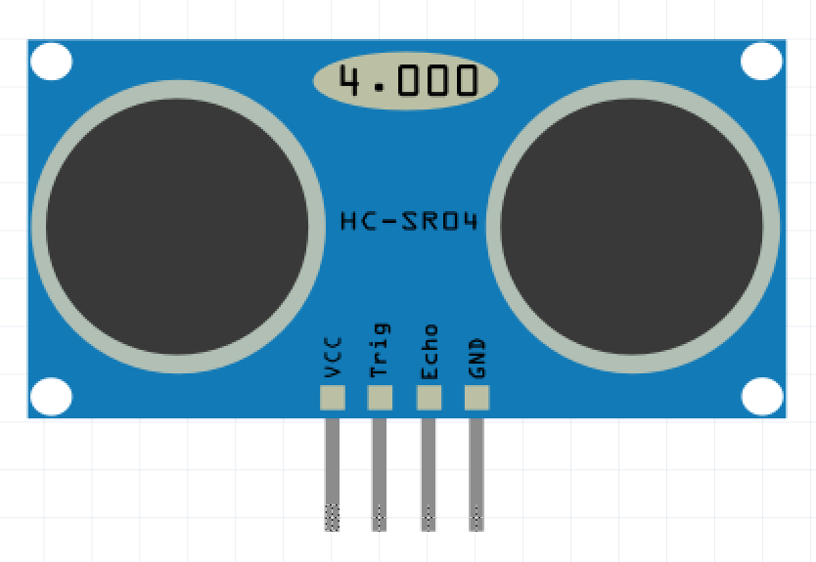

HC- SR04 Ultrasonik Sensör sonar iletişim kullanarak karşısındaki nesneye olan mesafeyi hesaplayan bir kaynaktır. Sensör üzerinde 4 adet pin mevcut. Bunlar; Vcc, gnd, trig, echo pinleridir. Sensörün Trig pininden uygulanan sinyal 40 kHz frekansında ultrasonik bir ses yayılmasını sağlar. Bu ses dalgası herhangi bir cisme çarpıp sensöre geri döndüğünde, Echo pini aktif hale gelir.

Vcc: 5V kaynağı

Gnd: Topraklama

Trig: Sensörün ses dalgası gönderen kısmı

Echo: Gönderilen ses dalgalarını alan kısım

HC- SR04 Sensör 5 V elektrik akımı ile çalışmaktadır. En verimli ölçüm yaptığı mesafe 2- 400 cm arasıdır. 400 cm’den uzak mesafelerde sağlıklı ölçümler yapılmamaktadır.

1. Bluetooth Sensörü

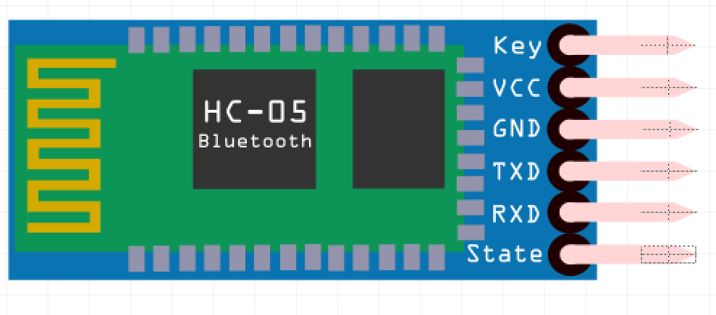

Şekil. Bluetooth Sensörü Deneysel Devre Şeması

1. HC-05 Bluetooth modülü, Bluetooth SSP (Serial Port Standart) kullanımı ve kablosuz seri haberleşme uygulamaları için yapılmıştır.
2. Bluetooth 2.0’ı destekleyen, 2.4GHz frekansında haberleşme yapılmasına sağlar.
3. Açık alanda yaklaşık 10 metre büyüklüğünde bir haberleşme mesafesine sahiptir.
4. HC-05 modülü hem Slave hem de Master modda aktif şekilde çalışmaktadır.
5. HC-05 bluetooth 6 pin çıkışa sahiptir. Bu pinlerden VCC, GND, TX ve RX pinleri her zaman kullanılırken, STATE pini konfigürasyon ayarları yapılırken kullanılmaktadır.
6. Arduino ile bluetooth arasındaki iletişim arduino ve bluetooth üzerindeki TX ve RX pinlerinden yapılmaktadır. Ancak bu pinler aynı zamanda arduino ile bilgisayarımız arasındaki iletişim hattı için de kullanıldığı için arduinoya kod yüklemesi yaparken sürekli bluetooh modülden gelen TX ve RX bağlantılarını çıkarmak gerekmektedir.
7. HC-05 konfigürasyon modunda AT komutlarını kullanarak bluetooh modülü ile ilgili bazı ayarları değiştirebiliriz. Örneğin görünür bluetooth adını, bluetooth şifresini, modülün alıcı ya da verici kullanılacağı durumlardaki slave ya da master modunu ve diğer bazı ayarları değiştirebiliriz.
8. Işık Sensörü

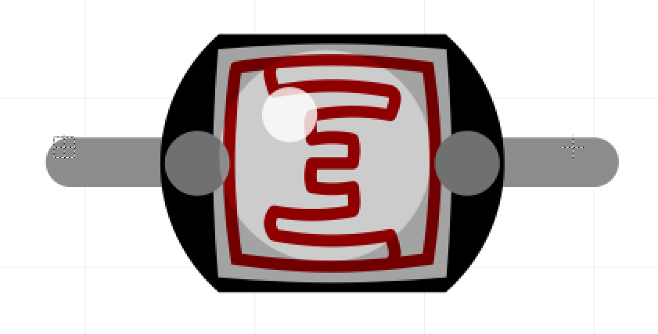

Şekil 10. Işık Sensörü Deneysel Devre Şeması

1. Işık sensörlerinin temel bileşenlerinden biri olan “ışığa duyarlı direnç (LDR)” ortama ya da üzerine düşen ışığı algılayan, aynı zamanda ışığın şiddetine göre direnç değerlerinde değişiklik meydana gelen pasif devre elemanıdır.
2. LDR yapısı itibariyle yarı iletken ve yüksek direnç değerine sahip malzemeden meydana gelir.
3. LDR’ler ışığa duyarlı olduğu için karanlıktaki direnç değerleri çok yüksektir ve MΩ mertebelerindedir. Uygulanan ışık yoğunluğuna göre lineer olmayan şekilde direnç değerleri azalır ve kΩ seviyelerine kadar geriler.
4. En yaygın kullanılan foto iletken materyal, LDR fotosellerinde kullanılan Kadmiyum Sülfittir.
5. LDR’de kullanılan her farklı yarı iletken malzemenin kendine özgü ışık dalga boyu duyarlılığı vardır.

1. Sıcaklık Sensörü (Temperature Sensor)

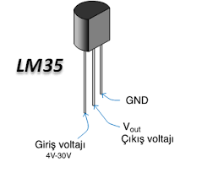

Şekil 12. Sıcaklık Sensörü Deneysel Devre Şeması

LM35 sensör, uygulamalarda kullanılan Arduino kartlarla uyumlu sıcaklık sensörüdür. Ortam sıcaklığını dijital ortama aktarmaktadır.

2.0,5 analog iletken özelliğine sahip bu sensörde sıcaklık çıkış gerilimi ile orantılıdır. 4 ile 30 V arasında besleme özelliğine sahip bir sensördür. Çıkış voltaj özelliği 10MV’dir. Bütün bu veriler ışığında sensör ortam sıcaklığını değer olarak ekrana yansıtır.

3.Bazı sıcaklık sensörleri:

* **Termistör**

Termistör yarı iletken malzemeden yapılan, sıcaklık değişimiyle direnç değerinin değiştiği pasif bir devre elemanıdır ve sensör olarak da kullanılır.

1. Servo Motor

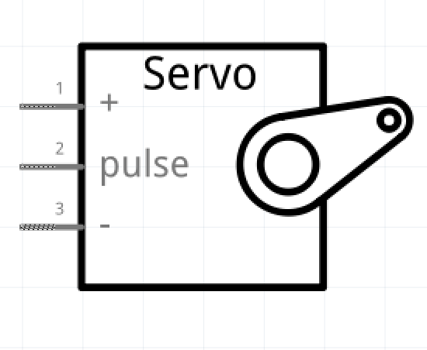

Şekil 15. Servo Motor Şematik Devre Şeması

1. Servo, mekanizmalardaki açısal-doğrusal pozisyon, hız ve ivme kontrolünü hatasız bir şekilde yapan tahrik sistemi olarak tanımlanır. Yani hareket kontrolü yapılan bir düzenektir.

2.Servo motorların içerisinde motorun hareketini sağlayan bir DC motor bulunmaktadır. Bu motorun dışında bir dişli mekanizması, potansiyometre ve bir motor sürücü devresi bulunmaktadır.

3.Servo içerisindeki DC motor hareket ettikçe potansiyometre döner ve kontrol devresi motorun bulunduğu pozisyon ile istenilen pozisyonu karşılaştırarak motor sürme işlemi yapar.

4.Servo motorlar PWM (Sinyal Genişlik Modülasyonu) sinyal ile çalışmaktadırlar.

5.Servo, her 20 ms içerisinde bir pals değeri okumaktadır. Pals uzunluğu motorun dönüşünü belirlemektedir.

6.Servolar hareket etmeleri için bir komut aldıklarında önce istenilen pozisyona hareket ederler, sonrasında ise o pozisyonda kalırlar. Servolar bulundukları pozisyonu korurken kendilerine dışarıdan bir güç uygulandığında bu güce direnirler.

1. DC Motor

metin içeren bir resim

Açıklama otomatik olarak oluşturuldu

Şekil 16. DC Motor Deneysel Devre Şeması

1.Düz elektrik akımını mekanik enerjiye dönüştüren makineye DC motor denilmektedir.

2.DC motor içerisinde bulunan sargılar ve sabit mıknatıslar ile gerekli olan enerji dönüşümü sağlanmaktadır.

3.DC motor çalışma prensibi motor içerisinde yer alan sargılar ve sabit mıknatıslardan akım geçmesine dayanmaktadır.

4.DC motor, düz elektrik enerjisinin içerisinde bulunan sargıdan geçer mıknatısları zıt yönde oluşan manyetik alan etkisi ile hareket ettirir. Bu hareketlilik ihtiyaç duyulan mekanik enerjinin oluşmasını sağlamaktadır.

5.DC motor çalışması sırasında akım yönü sürekli olarak sabit mıknatısa ters yönde olmalıdır. Bunun için aralıklı değişim sağlanması motorun çalışma prensibini oluşturmaktadır.

6.Bu akım yönünün değişimi yapması fırçalı Dc motorlarda fırça yardımı ile yapılır. Fırçasız motorlarda ise bu akım yönü değişimi elektronik hız kontrol devresi tarafından yapılmaktadır.

ı) Buzzer

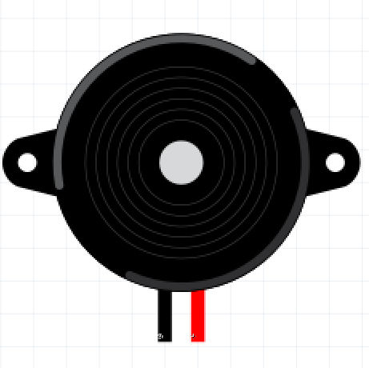

Şekil 18. Buzzer Deneysel Devre Şeması

1.Buzzer verilen voltaja göre farklı ses sinyalleri       sağlayan bir cihazdır.

2.Buzzer direnç ve transistör kullanarak input pinine gelen dc voltu salınım sinyaline çevirir. İnduktör bobini kullanarak sinyal büyütülür.

3.Piezo seramik diske yüksek gerilim uygulandığında radyal yönde mekanik olarak genişleme ve daralmaya sebep olur. Bu da içerideki metal plakanın ters yönde bükülmesine sebep olur. Metal plakanın sürekli olarak zıt yönde bükülmesi ve büzülmesi sonucu buzzer havada ses dalgaları üretir.

4.Buzzer enerjiyi bir yolla alır ve onu akustik enerjisine çevirir. Bazı buzzer’lar kendi devrelerine sahiptir ve onlar gücü direkt olarak cihazın güç kaynağından alır.

5.Neden buzzer kullanılır?

* Zamanı geldiğinde haber vermesi; çalar saat
* Bilgisayar sistemlerinde hata sesi almak için
* Elektronik cihazlarda son kullanıcıyı tatmin etmek
* Bizi uyarması; Emniyet kemeri takılmadığında Hırsız alarmı olarak vs.

1. Pil

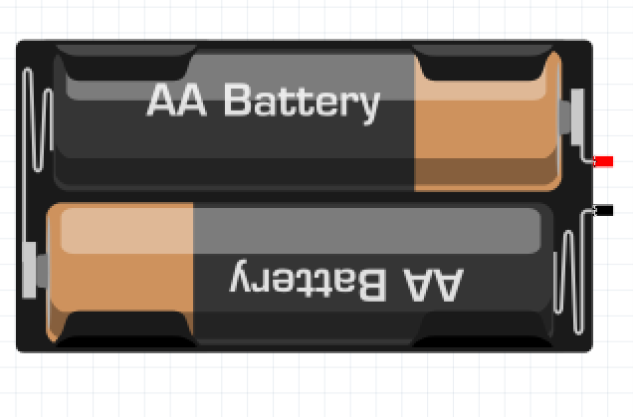

Şekil 20. Pil Deneysel Devre Şeması

1.Pil, kimyasal enerjiyi elektrik enerjisine çeviren bir elektronik aygıttır.

2.Anot (- uç) ve katot (+ uç) olmak üzere iki adet terminali bulunur. Eksi olarak işaretlenmiş uç elektron kaynağıdır ve elektrik enerjisi kullanan bir cihaza bağlandığında elektronları sağlayan terminal olarak görev yapar.

3.Elektronların oluşması için pilin içerisinde yer alan elektrolitlerin iyonları hareket eder ve kimyasal tepkime gerçekleştirerek enerji oluşur.

1. LCD Ekran

metin, saat içeren bir resim

Açıklama otomatik olarak oluşturuldu

Şekil 22. LCD Ekran Deneysel Devre Şeması

tablo içeren bir resim

Açıklama otomatik olarak oluşturuldu

Şekil 23. LCD Ekran Şematik Devre Şeması

1.CD, Liquid Crystal Display yani Sıvı Kristal Ekran elektrikle kutuplanan sıvının ışığı tek fazlı geçirmesi ve önüne eklenen bir kutuplanma filtresi ile gözle görülebilmesi ilkesine dayanan bir görüntü teknolojisidir.

2.Panellerin çalışma mantığı en basit haliyle, üzerindeki özelleşmiş hücrelerin iyon katmanı tarafından şekillendirilmesi ve elektrik akımıyla görüntü oluşturulması şeklindedir.

3.LCD panelleri robot projelerinde ya da otomasyon projelerinde kullanmak için bilgisayarınızın seri ya da parelel portundan veya bir PIC mikrodenetleyici kullanarak kontrol edebilirsiniz. LCD paneller piyasada satır ve sütun sayılarına göre 1x8, 2x8, 1x16, 2x16, 1x20, 2x20, 1x40 ve 2x40 gibi farklı boyutlarda bulunmaktadır.

4. LCD pinleri ve fonksiyonları:

* Vss: Toprak (Ground)
* Vcc: +5V
* VEE: Kontrast
* RS: Register Select
* RW: Read / Write
* E: Enable
* D0- D7: Data girişleri
* BL+:  Arka panel ışığı pozitif ucu
* BL-:   Arka panel ışığı negatif ucu

1. LED

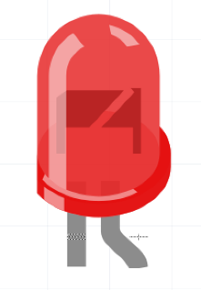

Şekil 24. LED Deneysel Devre Şeması

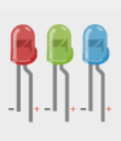

1.LED, yarı-iletken, diyot temelli, ışık yayan bir elektronik devre elemanıdır.

         2.Led aydınlatma maddeleri silikondur.

3.Akım geçtiğinde fotonun açığa çıkması ile ışık verirler.

4.Led aydınlatma ürünleri farklı açılarda ışık verecek şekilde üretilmektedirler.

5.Ledlerin gerilim-akım grafikleri üsteldir.

6.Yüksek akım nedeniyle bozulmaması için ledlere seri bir akım sınırlama direnci bağlanır. Böylece hassas olmayan gerilim aralıklarında ledin bozulması engellenir.

7.Ledler tıpkı bir Zener diyot gibi üzerinde sabit bir gerilim düşürür.

8.Kırmızı LED 2,20 Volt, Yeşil LED 3,30 Volt, Mavi ve Beyaz LED 3,40 Volt gerilimle çalışır.

1. 220 Ω Direnç

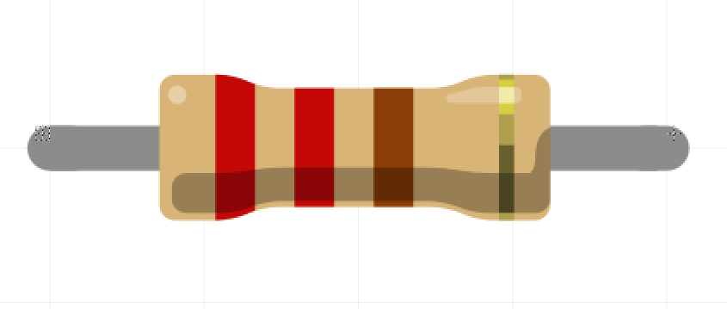

Şekil 26. Direnç Deneysel Devre Şeması

1.Devre elemanı olan dirençte devrede akıma karşı bir    zorluk göstererek akım sınırlaması yapar.

2.Devrelerde direnç kullanma amaçları:

* Devreden geçen akımı sınırlayarak belli bir değerde tutmak
* Devrenin besleme gerilimini bölüp küçülterek diğer elemanların çalışmasını sağlamak
* Hassas devre elemanlarının yüksek akımdan zarar görmesini engellemek
* Yük (alıcı) görevi yapmak
* Isı enerjisi elde etmek

1. **GERÇEKLEŞTİRİLEN PROJENİN FARKLI AÇILARDAN FİZİKSEL RESİMLERİ**

metin içeren bir resim

Açıklama otomatik olarak oluşturuldu

duvar içeren bir resim

Açıklama otomatik olarak oluşturuldu

metin, duvar, iç mekan içeren bir resim

Açıklama otomatik olarak oluşturuldu

kılıf içeren bir resim

Açıklama otomatik olarak oluşturuldu

iç mekan içeren bir resim

Açıklama otomatik olarak oluşturuldu

1. **ÖRNEK SEÇİLEN PROJE NE İDİ? BU PROJEDE ÖRNEK PROJEDEN NE GİBİ FARKLILIKLAR YAPILDI? HEM DONANIM HEM DE YAZILIM AÇISINDAN FARKLILIKLARI VE ÖZGÜN KATKILARINIZI AYRINTILI BELİRTİNİZ**

Örnek olarak seçilen projede ses komutları ile arabanın hareket etmesi sağlanmaktadır. Telefona indirilen uygulamanın bluetooth sensörüne bağlanması sonucu kullanıcıdan gelen komutlar ile araba hareket etmektedir. Bazı örnek komutlar:

* İleri git komutu ile araba ileri gitmektedir.
* Geri git komutu ile araba geri gitmektedir.
* Sağa dön komutu ile araba sağa dönmektedir.
* Sola dön komutu ile araba sola dönmektedir.
* Korna çal komutu ile araba korna çalmaktadır.
* Far aç ve far kapat komutları ile ledler yanıp sönmektedir.

 Biz projemizde farklılık olarak ortamın sıcaklığının ölçülerek LCD ekrana yansıtılmasını sağladık. Ortamdaki ışık şiddetine göre farların yanmasını sağladık. Projemize mesafe sensörü ekleyerek arabanın engelle karşılaşması durumunda hareket etmemesini sağladık. İleri yönde hareket durumunda mesafe sensörü ile ölçülen uzaklık 20 cm ve aşağısında araba hareket etmemektedir. Eğer 20 cm’den büyükse araba hareket etmektedir. Arabanın sağa ve sola hareketi sırasında uzaklık ölçülür eğer uzaklık 10 cm’den küçükse araba hareket etmemektedir. Eğer mesafe 10 cm’den büyükse araba sağa veya sola doğru hareket etmektedir.

Yazılım açısından farkları mesafe sensörünün eklenmesi ile if-else yapısı kullanılarak belirli uzaklığa göre arabanın hareketi ayarlandı. Lcd ekrana sıcaklığı yazdırması için gerekli eklemeler yapıldı. Ortamdaki ışık şiddetine göre ledlerin yanması sağlandı.

1. **DONANIM BREADBORD- ARDUİNO BAĞLANTI ŞEMASI VE AÇIKLAMASI:**

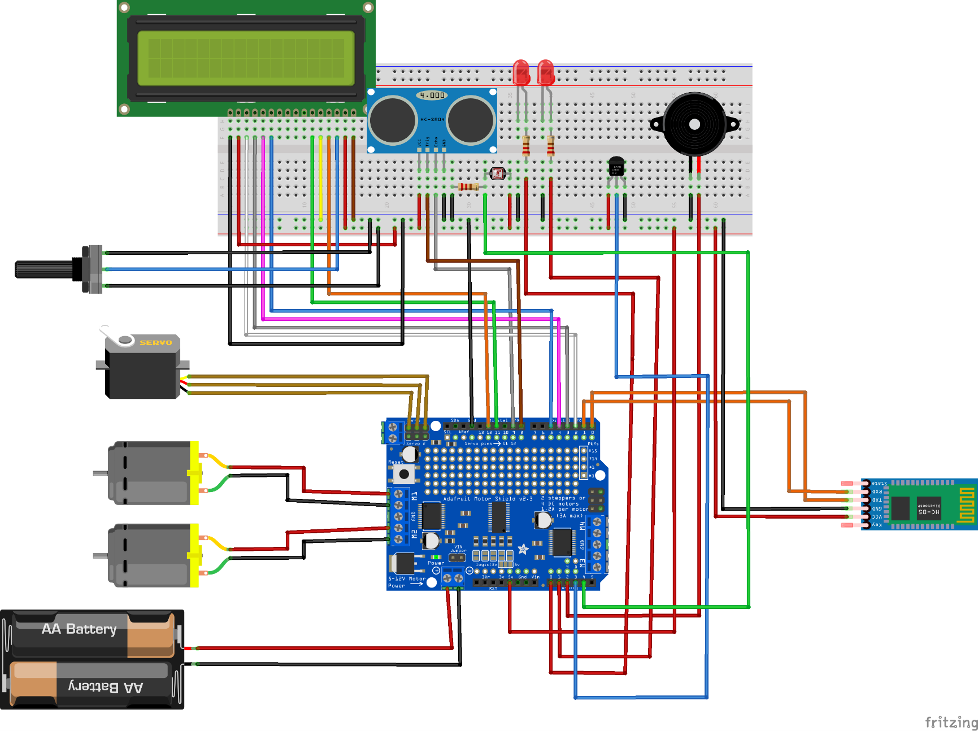

Proje Arduino Uno üzerine Arduino motor shield sürücü yerleştirilerek yapıldı. Bütün bağlantılar Motor Shield üzerinden Arduino’ya iletilmektedir. Bluetooth sensörü RX ucu dijital 1 pinine, TX ucu dijital 0 pinine VCC ucu 5 Volta, GND ucu eksi hatta bağlandı. Aracın tekerlerine bağlı Dc motorlar M3 ve M4 girişlerine bağlandı. Servo motor Servo 0 girişine bağlandı. Mesafe sensörü VCC ucu 5 Volta, trig pini dijital 8 pinine, echo pini dijital 9 pinine, GND ucu eksi hatta bağlandı. LDR sensörünün uclarından birine 5V, diğeri direnç aracılığıyla A4 pinine, direncin diğer ucu eksi hatta bağlandı. LM35 sol ucu 5 Volta, orta ucu A3 pinine, sağ bacağı eksi hatta bağlandı. Buzzer artı tarafı A2 pinine, diğer ucu eksi hatta bağlandı. Ledlerin artı bacakları direnç ile A0 ve A1 pinlerine, eksi bacakları eksi hatta bağlandı. LCD Ekranın VSS ve K uçları eksi hatta, VDD ve A uçları 5 Volta, V0 ucu potansiyometrenin orta bacağına, RS ucu dijital 12 pinine, RW eksi hatta, E dijital 11 pinine, D4 D5 D6 D7 uçları sırasıyla dijital 5,4,3,2 pinlerine bağlandı.

1. **DONANIM SİSTEMİNİN ÇALIŞMA MANTIĞINI ANLATINIZ:**

Projemizde donanım sistemine bluetooth sensörü aracılığıyla iletilen ses komutları ile hareket eden aracımızın belirli fonksiyonları gerçekleştirmesidir. Mesafe sensörü ile ölçülen uzaklığı uygun olduğunda alacağı 'ileri git', 'sağa dön', 'sola dön' komutlarını gerçekleştirir fakat ölçülen uzaklık uygun değilse komutlar gerçekleştirilemez. Sıcaklık sensörü ile bulunduğu ortamdaki sıcaklığını öğrenerek lcd ekranda görebilmek, ışık sensörü ile ortamdaki ışık miktarı uygun olduğunda 'far aç' komutu gelirse farlar açılır fakat ışık miktarı uygun değilse komut geldiğinde farlar açılmaz.

1. **PROTEUS- ARDUİNO BAĞLANTI ŞEMASI VE AÇIKLAMASI:**

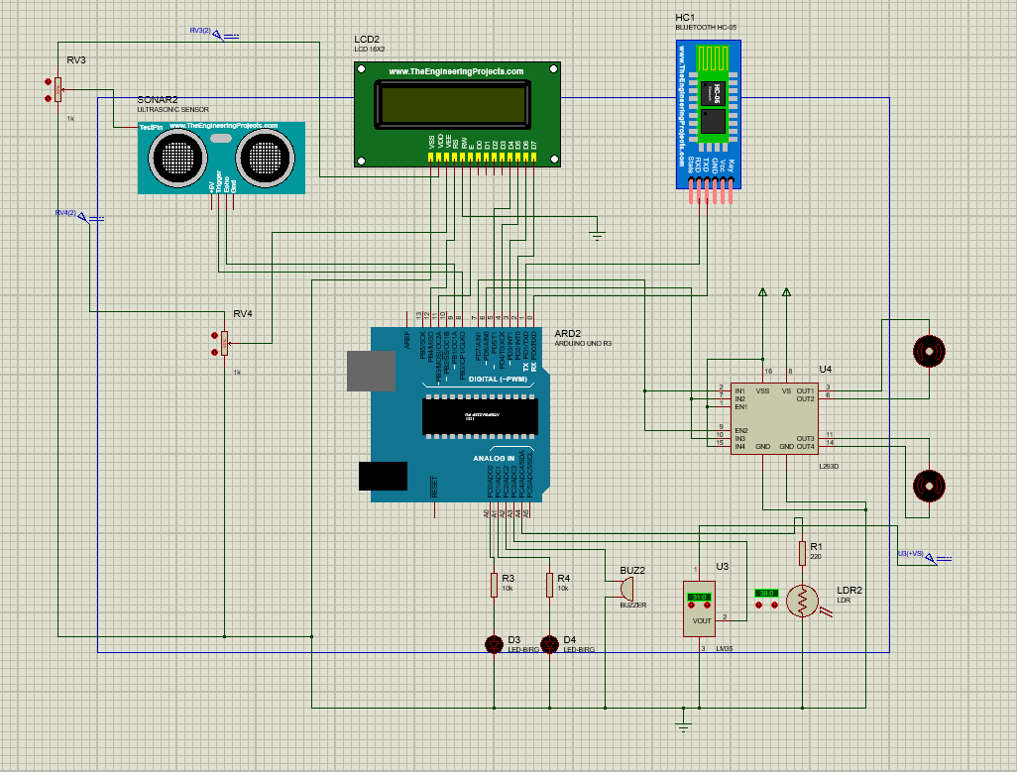

1. **ARDUİNO YAZILIM PROGRAMININ AKIŞ DİYAGRAMI VE AÇIKLAMASI:**

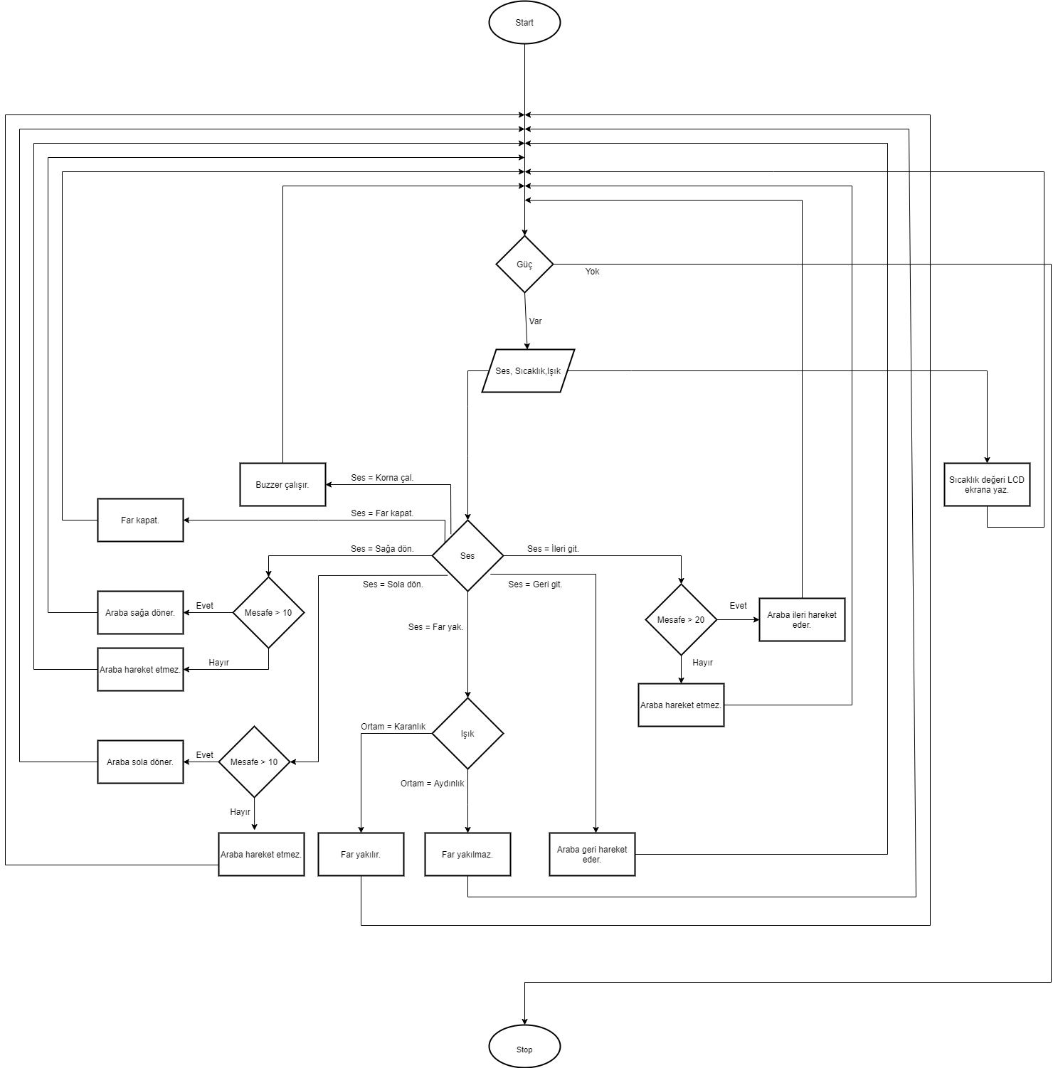

Akış diyagramında arabanın çalışma mantığı arabada gücün var olup olmadığı ölçülür güç yok ise araba hareket etmez güç var ise sıcaklık sensörü ile sıcaklığı ölçer ve lcd ekrana yazdırır. Bluetooth sensörüne bağlıysa kullanıcıdan gelen komuta göre hareket etmektedir. Komut korna çal ise buzzer çalışır. Komut far kapat ise far kapatılır. Komut ileri git ise mesafe sensörü ile uzaklık ölçülür eğer mesafe 20 cm ve altındaysa araba hareket etmez. Eğer uzaklık 20 cm’den büyükse araba ileri yönde hareket eder. Komut geri git ise araba geri yönde hareket eder. Komut sağa dön ise mesafe sensörü çalışır ve uzaklığı ölçer 10 cm’den küçükse araba hareket etmez. Eğer uzaklık 10 cm’den büyükse araba sağa döner. Aynı şekilde sola dön komutuda kullanılır. Komut far yak ise ışık sensörü devreye girer eğer ortam aydınlık ise far yanmaz. Ortam karanlık ise far yanar.

1. **YAZILIM PROGRAMI VE HER BİR SATIRDA AÇIKLAMALAR (COMMENTS):**

**#include <AFMotor.h> //** **Adafruit Motor Shield Kitaplığı. AFMotor kütüphane indirip yüklemelisiniz**

**#include <Servo.h> //Servo kütüphanesi.**

**String voice; //bluetooth sensörü için algılanan sesi tutar.**

**AF_DCMotor motor1 (3, MOTOR12_1KHZ); //** **1kHz PWM frekansına ayarlanmış Motor Sürücü Kalkanı üzerindeki M3 çıkışını kullanarak motor 1 oluşturma**

**AF_DCMotor motor2 (4, MOTOR12_1KHZ); //** **1kHz PWM frekansına ayarlanmış Motor Sürücü Kalkanı üzerindeki M1 çıkışını kullanarak motor 2 oluşturma**

**Servo myServo; //servo tanımlama.**

**int LED1 = A0; //LED 1 pin tanımlama.**

**int LED2 = A1; //LED 2 pin tanımlama.**

**int LDRPin = A4;//Işık sensörü.**

**int buzzerPin = A2; // buzzer pini tanımlama**

**int trigPin = 8; //Mesafe sensörünün trig ucunu tanımlama**

**int echoPin = 9; /Mesafe sensörünün echo ucunu tanımlama**

**long zaman;**

**long mesafe;**

**void setup() {**

**Serial.begin(9600); //** **seri iletişimi başlatma**

**myServo.write(90); //** **servo pozisyonu 90 derece ayarlama**

**pinMode(LED1, OUTPUT); //LED 1 pin tanımlama.**

**pinMode(LED2, OUTPUT); // LED 2 pin tanımlama.**

**pinMode(buzzerPin, OUTPUT); //** **buzzer pinini tanımlama.**

**pinMode(trigPin, OUTPUT); // mesafe sensörünün trig ucunu çıkış olarak tanımlama.**

**pinMode(echoPin, INPUT); // mesafe sensörünün echo ucunu giriş olarak tanımlama.**

**}**

**void loop() {**

**digitalWrite(trigPin, LOW);**

**delayMicroseconds(5);//** trig pini 5 mikro saniye boyunca LOW konumuna tutma.

**digitalWrite(trigPin, HIGH);**

**delayMicroseconds(10);//** 10 mikro saniye sonunda trig pin, tekrardan HIGH konumuna getirilir

**digitalWrite(trigPin, LOW);**

**zaman= pulseIn(echoPin, HIGH);//**Echo pini HIGH konumuna gelme süresi pulseIn fonksiyonuyla ölçme

**mesafe = (zaman / 29.1) / 2; //**Ölçülen süre sesin havadaki yayılma hızı 29’a bölünür.

//Geliş gidiş mesafesini hesaplanır, tek mesafenin hesaplanması için 2’ye bölünerek uzaklık ölçülür

**Serial.print("Uzaklik ");**

**Serial.print(mesafe);**

**Serial.println(" cm");**

**delay(500);**

**int isik_degeri = analogRead(LDRPin);//**

**Serial.println(isik_degeri);**

**delay(500);**

**while (Serial.available()) { //** **Okunacak bir bayt olup olmadığını kontrol etme**

**delay(10); //** **kararlı hale getirmek için gecikme eklendi**

**char c = Serial.read(); //** **Seri okuma gerçekleştirin**

**if (c == '#') {**

**break; //** **Kelimeden sonra # algılandığında döngüden çık }**

**voice += c; //** **ses kısaltması = ses + c**

**}**

**if (voice.length() > 0) { //ses komutundan gelen bilgiyi kontrol etme**

**if (voice == "*ileri git") { //komut ileri git ise**

**if (mesafe > 20) { //mesafesi 20 cm’den büyük ise**

**motor1.run(FORWARD); //motor1 ileri**

**motor1.setSpeed(180); //hız 180**

**motor2.run(FORWARD); //motor2 ileri**

**motor2.setSpeed(180);**

**delay(2000); //2 saniye boyunca fonksiyonu tekrarlaması**

**motor1.run(RELEASE); //motor1 dur**

**motor2.run(RELEASE); //motor2 dur**

**}**

**else { //mesafe 20 cm’den küçük ise araba hareket etmez.**

**Serial.println("Mesafe kısa"); //Serial ekrana mesafe kısa yazması.**

**}**

**}**

**else if (voice == "*geri git") { //komut geri git ise**

**motor1.run(BACKWARD); //motor1 geri**

**motor1.setSpeed(180); //hız 180**

**motor2.run(BACKWARD); //motor2 geri**

**motor2.setSpeed(180); //hız 180**

**delay(2000); //2 saniye boyunca fonksiyonu tekrarlaması**

**motor1.run(RELEASE); //motor1 dur**

**motor2.run(RELEASE); //motor2 dur**

**}**

**else if (voice == "*sola dön") {//komut sola dön ise**

**myServo.write(135); //servo motorun 135 dereceye gelmesi**

**delay(1000);//1 saniye beklemesi**

**myServo.write(90);//servo motorun 90 dereceye gelmesi**

**delay(1000);**

**if (mesafe > 10) {//mesafe 10 cm’den büyükse**

**motor1.run(FORWARD);**

**motor1.setSpeed(200);**

**motor2.run(BACKWARD);**

**motor2.setSpeed(200);**

**delay(300);**

**motor1.run(RELEASE);**

**motor2.run(RELEASE);**

**}**

**else {//mesafe 10 cm’den küçükse**

**Serial.println("Mesafe kısa");**

**}**

**}**

**else if (voice == "*sağa dön") {//komut sağa dön ise**

**myServo.write(45); //servo motorun 45 dereceye gelmesi**

**delay(1000);**

**myServo.write(90);//servo motorun 90 dereceye gelmesi**

**delay(1000);**

**if (mesafe > 10) {**

**motor1.run(BACKWARD);**

**motor1.setSpeed(200);**

**motor2.run(FORWARD);**

**motor2.setSpeed(200);**

**delay(300);**

**motor1.run(RELEASE);**

**motor2.run(RELEASE);**

**}**

**else {//mesafe 10 cm’den küçükse**

**Serial.println("Mesafe kısa");**

**}**

**}**

**else if (voice == "*far aç") {//komut far aç ise**

**if (isik_degeri < 30)//ışık değeri 30’dan küçük ise**

**{**

**LED_on();//led on fonksiyonuna gider**

**}**

**else {)//ışık değeri 30’dan büyük ise**

**LED_off();//led off fonksiyonuna gider**

**}**

**}**

**else if (voice == "*far kapat") { //komut far kapat ise**

**LED_off();//led off fonksiyonuna gider**

**}**

**else if (voice == "*korna çal") {//komut korna çal ise**

**buzzer_on();//buzzer on fonksiyonuna gider**

**}**

**else if (voice == "*dur") {//komut dur ise**

**stop_car();//stop car fonksiyonuna gider**

**}**

**voice = ""; //** **Başlattıktan sonra değişkeni sıfırlama**

**}**

**}**

**void LED_on ()//ledlerin yakılması**

**{**

**digitalWrite(LED1, HIGH);**

**digitalWrite(LED2, HIGH);**

**}**

**void LED_off ()//ledlerin kapatılması**

**{**

**digitalWrite(LED1, LOW);**

**digitalWrite(LED2, LOW);**

**}**

**void buzzer_on ()//8 ms buzzerin çalması**

**{**

**tone(buzzerPin, 100);**

**delay(800);**

**noTone(buzzerPin);**

**}**

**void stop_car ()//motorların durması**

**{**

**motor1.run(RELEASE);**

**motor2.run(RELEASE);**

**}**

1. **GRUP ÜYELERİNİN İŞ BÖLÜMÜNÜ AYRINTILI YAZINIZ. KİMLER HANGİ İŞLERİ YAPTI İSİM İSİM BELİRTİNİZ.**

|  |  |
| --- | --- |
| **ÜYELER** | **Yapılan İşler** |
| **Nazlı Tuğba GÜRSOY** | **Bluetooth sensörü ile mesafe sensörünün devreye bağlanması ve çalışması için Arduino kodunun yazılması. Housing yapılması. Bluetooth sensörü ile bağlantının yapılması için apk uygulaması.** |
| **Elanur BAŞARAN** | **Bluetooth sensörü ile sıcaklık sensörünün devreye bağlanması ve çalışması için Arduino kodunun yazılması. Housing yapılması.** |
| **Beyzanur GÜRSES** | **Bluetooth sensörü ışık sensörünün devreye bağlanması ve çalışması için Arduino kodunun yazılması. Housing yapılması.** |